Het verhaal van Rosa,
Het roze feetje dat nog even moest wennen aan de aarde…

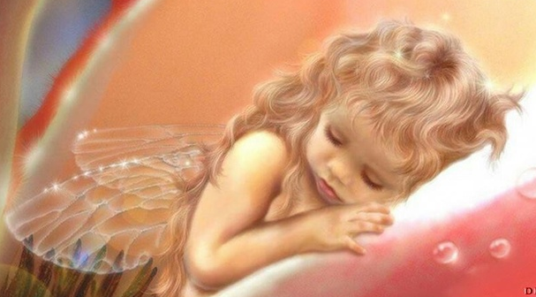

Geschreven door:
Angelique Essenstam
Praktijk KinderSpirit

Rosa…het roze lichtfeetje dat op aarde was gekomen
In het magische feeënbos was er vandaag iets bijzonders gebeurd. Er was een nieuw feetje geboren. Het was een klein lief feetje met fel blonde haren en helder blauwe ogen. Haar feeënlicht straalde zo groots en krachtig op de aarde dat het alles en iedereen om haar heen verlichtte. Het was zo mooi roze licht dat iedereen alleen nog maar met veel liefde naar haar kon kijken. Ze leek wel alleen maar gemaakt van roze licht. Alleen daarom al was haar naam..Rosa.
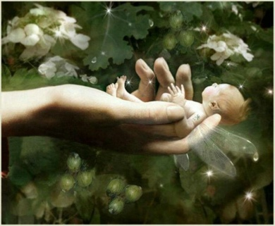
Rosa wist eigenlijk nog niet goed wat er met haar was gebeurd. Ze moest nog een beetje wennen aan de aardse energie, want ze was nog maar net uit de hemel gekomen. Haar lijfje voelde wat zwaar aan en haar vleugels kon ze zelfs nog niet goed open slaan. Met heimwee dacht ze terug aan de hemel waar alles alleen maar licht en liefde was. Ze dacht hardop: ‘’Waarom wilde ik nou zou graag naar de aarde? Ik wilde graag opnieuw geboren worden, maar ik vond de reis wel heel spannend en moeilijk. Het was niet zoals ik het me had voorgesteld. Ik voelde zo veel dingen tijdens de geboortereis dat het me allemaal teveel werd. Kan ik dit allemaal wel, wil ik dit leven wel aangaan…pffff ik ben zooooo moe, mijn buik doet pijn en weet het even niet meer! Ik vind mijn papa, mama en zusje wel heel lief en voel hun liefde wel. Maar toch voel ik me koud en alleen en ik kan niet eens vliegen”. De lieve fee was zo moe van het geboortereis dat ze in slaap viel.

De Engelendroom
Rosa droomde toen over een engel, een prachtige lieve engel vol licht en liefde die naast Rosa kwam zitten. De engel vertelt Rosa dat Rosa mooi is zoals ze is. Dat ze net als de engel voordat ze geboren was ook uit de lichtwereld kwam. De engel vertelde dat zij Rosa altijd zal beschermen en helpen wanneer Rosa dat wil. Ze kennen elkaar namelijk al uit de wereld van licht en zijn er altijd voor elkaar. De engel vertelt ook dat iedereen een engel heeft die je beschermd, maar dat niet alle feeën altijd de engelen zien of geloven. ‘’Maar jij hebt mij!, zei de engel’’ Rosa voelde in haar buikje toen een heel warm en fijn gevoel dat het zeker wel waar moest zijn wat de engel vertelde. De engel liet Rosa toen zien dat elk feetje op aarde anders is met eigen unieke talenten en weer andere dingen wilde leren op aarde. ‘’Daarom kom je namelijk naar de aarde en daarom heeft iedereen zijn eigen soort licht. Dat is in het begin wel even wennen, maar je blijft altijd verbonden met het licht. Want je licht zit van binnen! Voel maar! Je hoeft er alleen maar aan te denken. Als het dag is zal de zon jouw kracht geven en als het nacht is laat ik de maan en jouw beschermingsster over je waken.’’ En met deze laatste woorden werd Rosa de volgende ochtend wakker. Ze stond op en zette haar voetjes stevig op de aarde. Rosa voelde zich warm worden en toen voelde ze dat ze zich ook wat veiliger in haar lijf begon te voelen. De aarde gaf haar juist stevigheid en bescherming merkte ze. Alsof zij een boom was met lange wortels de grond in. ‘’Dat voelt goed!’ zei ze. Doordat ze zich zo stevig voelde, kon ze ook haar vleugels voorzichtig open slaan. De roze vleugelstof glansde in het zonlicht. Door zich als een boom te verbinden met de aarde en haar vleugels open te slaan, had ze voor zichzelf van binnen de keuze gemaakt dat ze dit leven op aarde aan wilde gaan en ze zei erbij: ‘’Ik kan het! Ik wil mijn leven gaan ontdekken en mijn licht op aarde laten schijnen.’’ Ze probeerde te vliegen, maar dat lukte nog niet. Haar vleugels waren nog niet krachtig genoeg, maar ze wist dat dat wel zou komen…

Welkom op de aarde lief klein kindje!
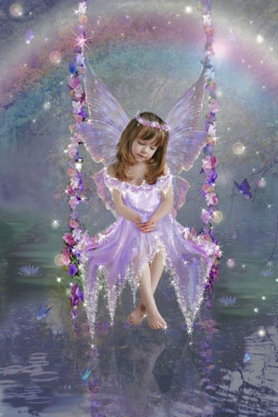
‘’Waar zijn mijn papa en mama eigenlijk’’, vroeg ze zichzelf af. Al gauw ontdekte Rosa die dag dat zij helemaal niet alleen was, maar dat er naast haar, al die tijd, haar papa, mama en grote zus stonden. Ze wist het ineens weer dat ze hen van te voren al had uitgekozen om bij hun te komen. Blij zei Rosa: ‘’Wat ben ik blij om hier bij jullie te zijn!’’ “Wij zijn blij dat je bij ons bent, lieve Rosa”, zei haar mama. Nu wist Rosa van wie ze al die gevoelens al had gevoeld. Mooie lieve gevoelens, maar ook soms angst of verdriet. Ze begreep nu pas dat deze niet van haar zelf waren, maar ze dat kon voelen. Toen Rosa dat vertelde, zei haar mama: ‘’Lief klein kindje, uit het licht. Welkom hier op aarde! Straal jouw licht! Jij bent veilig in jouw lijf. Voel maar wat je voelt daar. Jij bent jij! Jij mag blij zijn en laat maar los wat niet van jou is. Jij bent vrij!.’’ ‘’Bedankt lieve mama, ik voel me steeds beter en blijer worden. Ik ben blij om hier te zijn.’’ zei Rosa’.

Eten is licht en liefde
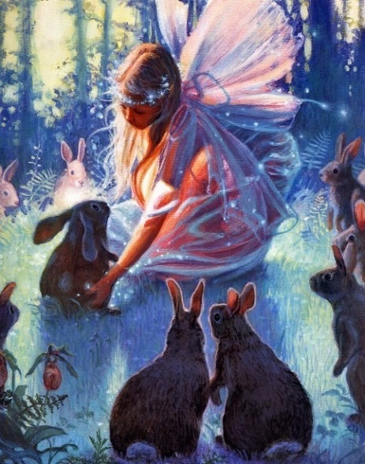
Dan is het nu tijd om wat te eten lieve schat, zei haar moeder. ‘’Eten? Wat is dat”, zei Rosa. Haar mama zei: ‘’Dat zul je wel zien aan tafel’’. Aan tafel was er een feestmaal te zien, maar hoe mooi het eten er ook uit zag, Rosa vond het eten nog erg wennen en zwaar op haar maagje. Ze kreeg er buikpijn van en vroeg zich af of zij als lichtwezentje wel aards eten nodig had. Haar moeder zag het en zei toen: ‘’Kijk eens naar het witte konijntje die daar loopt. Zie je hem smullen. En zie je dat hij allerlei verschillende dingen eet. Vraag hem maar eens wat hij vindt van eten. Het witte konijntje stopte even met eten en zei: ‘’Ik vind eten heerlijk en eet van alles, zoals stro, hooi, takken, groenvoer, worteltjes en nog meer lekkers uit het bos. Daardoor krijg ik energie wat mijn lichaampje nodig heeft. Mijn lichaam voed zich met al het goede en laat daarna alles gaan wat het niet meer nodig heeft. Dat is een natuurlijk proces dat vanzelf gebeurd. Alleen van licht kan ik als konijntje niet leven. Maar wist je dat eten ook gemaakt is van licht en liefde, maar dan in een vaste vorm. Het is gewoon de kunst om even te wennen aan het aardse eten en het juiste eten toe te laten. Maar daar heb je buikhelpertjes voor, wist je dat?!’’ Daar had Rosa nog nooit van gehoord. ‘’Wat zijn dat, lief konijntje?’’

Buikhelpertjes
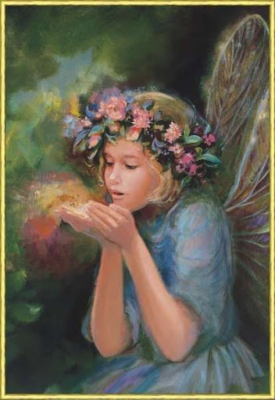
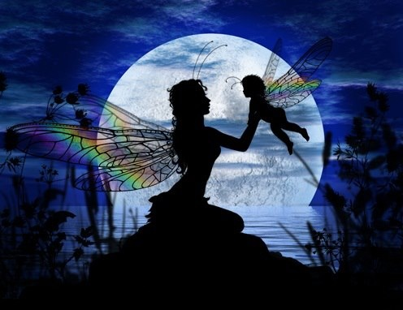
Zo vertelde het konijntje verder: ‘’Wist je dat je allemaal kleine helpertjes in je buikje hebt zitten. Gek hè, in je buik? Maar dat is waar jouw kracht is. Voel dat maar eens en je weet dat het zo is. Vanuit jouw buik en met de hulp van jouw buikhelpertjes kun jij ALLES, ook jezelf helen!. Dat is zo mooi, want dan heb je eigenlijk niets of niemand anders nodig om je beter te maken. Je kunt het gewoon zelf. Je hoeft het alleen maar te willen en je buikhelpertjes te vragen hierbij te helpen. Zo kun je deze reis op aarde ook makkelijker maken en je fijn gaan voelen door het aardse eten. Het eten laat je zelfs vliegen! Je hoeft het eten alleen maar te willen en aan jouw helpertjes te vragen om voortaan alles wat jij eet je buik en je hele lijfje te doen laten groeien, sterk te maken, vol fijne energie te voeden en je fijn te voelen. Ze veranderen zelfs stiekem in je buik alles wat je eet waar je lichaam nog aan moet wennen of moeilijk kan binnenhouden.” “Echt waar?”, zei Rosa, die eens aan haar buikje voelde. ‘’Het voelt in mijn buik inderdaad best wel fijn en goed denk ik om dat te doen. Ik ga het gewoon proberen en mijzelf elke dag sterker maken door wat ik eet” “Probeer dat gevoel maar eens door je hele lijf te laten gaan”, zei haar mama. ‘’En stel je in gedachte maar eens voor dat je met elke hap je lijfje heelt en je meer in je aardse lijfje gaat stralen’’ Rosa nam een hap en voelde de energie in het lijf veranderen en hoe haar magische sterrenstof nog meer deed glanzen. Ze zei toen: ‘’Zelf mijn buikje voelt nu fijn. Ik wil wel meer eten en ervan genieten. Van de aarde, mijzelf en jullie genieten en doen wat ik hier wil doen!’’ Haar mama zei toen: “Ik ben trots op je Rosa, wat knap! Je voelt meteen dat je alles kunt doen, wat JIJ WIL!.’’ “Wow, dat voelt echt super!” “MIJN LIJF VOELEN?, dat doe ik niet zo vaak. Ik voel soms wel dingen, maar weet niet wat en wat ik ermee moet? Ik merk verder ook dat ik ook veel met iedereen om mij heen bezig ben en wat zij allemaal wel niet van mij willen. Ik wil mijn plekje zelf rustig ontdekken en de ruimte krijgen. Mag dat mama?! Ik houd van je, maar ik voel nu dat ik jouw geloof en vertouwen nodig heb om het ook zelf te kunnen”. Ik kan nu bij MIJZELF en MIJN GEVOEL EN KRACHT te voelen. Dankjewel mama!’’ “En bedenk je maar’’, zei haar mama, ‘’dat iedereen dit heeft moeten leren, ook wij. Ik kon als baby fee ook niet meteen vliegen, maar dat heb ik ook GELEERD. En zo is het ook met jou. Jij en jouw buik worden ELKE DAG GROTER EN STERKER en kunnen steeds beter eten. En ook jouw vleugelspieren worden sterker. Dus dat kunstje kan je steeds makkelijker. Eigenlijk is het gewoon OEFENEN, DURVEN EN DOEN!” Het is zelfs LEUK, want dat kan je lekker ZELF! En daardoor kun je straks steeds meer leuke dingen doen in de wereld. Dus probeer het maar! Weet dat je altijd ons bij je hebt om je reis samen mee te delen en je te steunen. Je mag vallen en we helpen we je weer op te staan.”
Rosa leert vliegen op aarde
En zo gebeurde het dat Rosa voorzichtig haar vleugels uitklapte en….VLOOG!!! Ze voelde hoe haar familie haar kracht gaf. Maar ook hoe de zon haar overdag elke dag licht en kracht gaf met de gouden zonnestralen. Als het nacht was keek ze even naar haar beschermingsster die de engel haar had aangewezen. Dat ene sterretje dat meer flikkert dan de andere. Het is haar vriendje van licht, waardoor ze zich veilig voelt en rustig slaapt. Van het sterretje krijgt dan ze ook wat sterrenstof die als een sterrendeken haar beschermt. En als de wolken ervoor zaten, dan hoefde ze er alleen maar aan te denken om wat sterrenstof te krijgen.
Zo werd met elke dag haar buik steeds krachtiger en fijner. Rosa kon steeds meer eten zonder buikpijn, genoot en groeide ervan. Ze werd een grote sterke fee, die ging doen waarvoor ze op aarde gekomen was; haar licht schijnen! Want dat was de aarde waard en dat was zij waard! Net zoals jij het waard bent om jouw licht te laten schijnen, want wist je dat elke nacht van de feeën ook jij feeënstof krijgt elke nacht dat je slaapt? En dat de zon, maan, sterren, engelen, dieren, buikhelpertjes en zelfs Rosa er ook voor jou zijn. Geloof het maar en voel…en je weet dat het waar is…Ook jij kunt het leven aan en genieten van alles wat de aarde je geeft.

EINDE
